**ИНСТРУКЦИЯ**

**о мерах пожарной безопасности при организации и проведении новогодних мероприятий с массовым пребыванием людей**

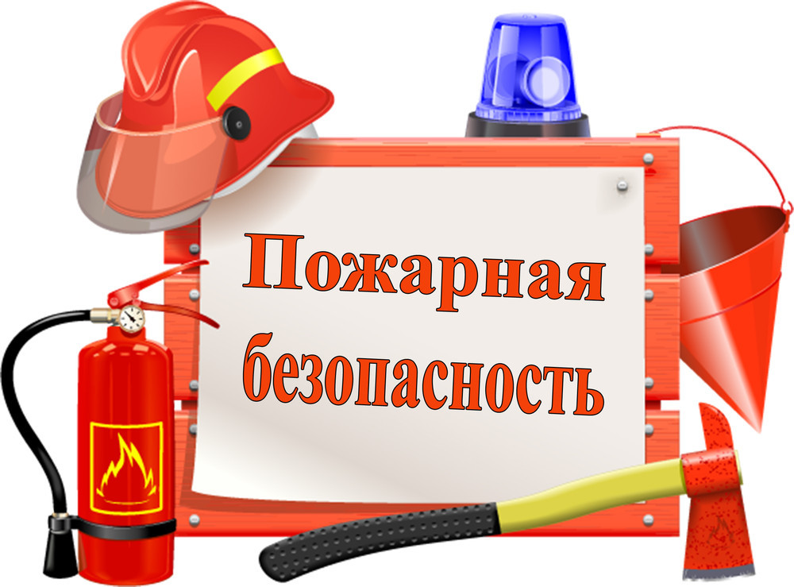

Ответственность за выполнение настоящей инструкции возлагается на руководителей учреждений образования, здравоохранения, культуры, спорта, социальной сферы и других объектов с массовым пребыванием людей.

Лица ответственные за обеспечение пожарной безопасности перечисленных выше учреждений - **ОБЯЗАНЫ:**

- ознакомить под роспись весь обслуживающий персонал с требованиями настоящей инструкции и соответствующих правил пожарной безопасности, распространяющиеся на детские, школьные и культурно-зрелищные учреждения, а также об их обязанностях на случай возникновения пожара, о порядке эвакуации людей и документации, способах использования средств пожаротушения;

- установить строгий контроль за выполнением мероприятий, изложенных в настоящей инструкции, и принять неотложные меры к устранению выявленных нарушений правил пожарной безопасности;

- предусмотреть во всех помещениях необходимое количество средств пожаротушения и содержать их в исправном состоянии;

- не допускать применение электронагревательных бытовых приборов, эксплуатацию неисправного электроосвещения, некалиброванных предохранителей, а также не оставлять без надзора включенные в сеть телевизоры, радиоприемники, магнитофоны и другие электроприборы;

- обеспечить надлежащее содержание эвакуационных выходов, которые должны быть свободными, оборудованы аварийным освещением от независимого источника электропитания, аа дверях, предназначенных для эвакуации людей, установить фонари с надписью «Выход», а в коридорах развесить указательные знаки (стрелки);

- не загромождать проходы, выходы и подступы к средствам пожаротушения, не закрывать двери эвакуационных выходов на замки, двери на путях эвакуации должны открываться по направлению выхода из здания;

- исключить возможность доступа посторонних лиц в другие помещения, не связанные с проведением мероприятий, двери этих помещений должны быть закрыты на замки;

- обеспечить режим курения в строгом соответствии с действующим Федеральным законодательством;

- очистить территории дворов, чердачные и подвальные помещения от горючих материалов и мусора, входы в чердаки и подвалы закрыть на замки;

- обеспечить проведение тщательного противопожарного осмотра помещений по окончании работы (дежурства) перед их закрытием с отметкой в специальном журнале, а также обесточивание электросети и всех токоприемников;

- усилить противопожарную охрану зданий и помещений в дни подготовки и проведения мероприятий, особенно в ночное время и выходные дни;

- разработать план (схему) эвакуации людей на случай пожара и систему оповещения людей о пожаре с использованием технических средств и специальных текстов;

- запретить хранение и использование огнеопасных и горючих жидкостей, баллонов с газами и других огнеопасных веществ;

- не допускать в зданиях, предназначенных для проведения мероприятий, проведения электрогазосварочных работ с нарушением требований пожарной безопасности;

- при возникновении пожара (загорания) немедленно сообщить о нем в пожарную охрану по телефону «101» (или 112 - для абонентов Билайн, Мегафон и МТС) с указанием точного адреса, наименования здания, фамилии, номера телефона сообщившего и приступить к эвакуации людей, документации и имущества, а также к тушению огня имеющимися средствами пожаротушения;

- сообщить в территориальные подразделения противопожарной службы дату и время проведения массовых мероприятий;

- заблаговременно рассмотреть сценарий (программу) выступлений артистов театрально-концертных организаций и художественной самодеятельности, в случае применения в номерах открытого огня, огневых и пиротехнических эффектов, потребовать их запрещения, проинструктировать о мерах пожарной безопасности участников представлений.

**В помещениях, где проводятся новогодние вечера, детские утренники и другие праздничные мероприятия должны соблюдаться следующие требования пожарной безопасности:**

- допускается использовать только помещения, обеспеченные эвакуационными выходами, отвечающими требованиям норм проектирования, не имеющие на окнах решеток;

- установка елок и проведение мероприятий в деревянных зданиях допускается только в помещениях, расположенных не выше первого этажа;

- во время проведения новогодних мероприятий с детьми неотлучно должен находиться преподаватель, классный руководитель или воспитатель;

- елка должна устанавливаться на устойчивом основании (подставке) и с таким расчетом, чтобы ветви не касались стен и потолка;

- количество присутствующих в помещениях, используемых для проведения новогодних елок, устанавливается из расчета 0,75 кв. м. на человека, а при проведении танцев, игр и подобных им мероприятий - из расчета 1,5 кв. м на одного человека (без учета площади сцены);

- заполнение помещений людьми сверх установленной нормы не допускается;

- во время проведения мероприятий двери эвакуационных выходов должны содержаться открытыми, а при проведении мероприятий с детьми у каждой двери зала (помещения) должен находиться дежурный;

- над дверями, предназначенными для эвакуации людей, должны быть установлены светоуказатели с надписью «ВЫХОД», а в коридорах - указательные знаки;

- иллюминирование елок должно проводиться специалистом - электриком только гирляндами заводского изготовления;

- иллюминация должна быть выполнена с соблюдением ПУЭ;

- при использовании электрической осветительной сети без понижающего трансформатора на елке могут применяться только гирлянды с последовательным включением лампочек напряжением до 12 В., мощность лампочек не должна превышать 25 Вт.;

- при обнаружении неисправности в иллюминации (нагрев проводов, мигание лампочек, искрение и т.п.) она должна быть немедленно обесточена;

- демонтаж елки должен быть проведен не позже следующего дня по окончании мероприятий;

- в целях предотвращения перегрузки в учреждениях во время представлений должно быть максимально ограничено нахождение в помещениях сопровождающих детей взрослых (родителей);

- для формирования и продажи новогодних подарков должно быть определено специальное помещение, отвечающее требованиям пожарной безопасности.

**При проведении новогодних мероприятий с массовым пребыванием людей запрещается:**

- применять дуговые прожекторы, свечи, хлопушки, устраивать фейерверки и другие световые пожароопасные эффекты, которые могут привести к пожару;

- устанавливать елку вблизи дверей эвакуационных выходов и загромождать коридоры, проходы и подступы к средствам пожаротушения;

- украшать елку целлулоидными игрушками, а также марлей и ватой, не пропитанными огнезащитными составами;

- применять для оформления помещений, изготовления маскарадных костюмов и т.п. тканевые материалы, вату, игрушки из нее, не обработанные огнезащитным составом, целлулоидные игрушки, изделия из поролона и других легковоспламеняющихся материалов. Одевать детей в костюмы из легкогорючих материалов;

- содержать двери эвакуационных выходов во время представлений на труднооткрываемых запорах (замках), уменьшать ширину проходов между рядами и устанавливать в проходах дополнительные кресла и стулья, допускать заполнение помещений людьми сверх установленной нормы;

- полностью гасить свет в помещении во время мероприятий или представлений;

- применять самодельные электрогирлянды, цветомузыкальные установки, электромузыкальную аппаратуру, устройства для вращения елок и создания эффектов мигания елочных гирлянд;

- проводить ремонтные, окрасочные, огневые, сварочные и другие пожароопасные и взрывопожароопасные работы;

- реализовать и использовать пиротехнические изделия.

За нарушение и невыполнение правил пожарной безопасности руководители и должностные лица объектов несут ответственность в соответствии с действующим законодательством.

О нарушениях и невыполнении требований пожарной безопасности, на объектах и территориях, задействованных в проведении массовых мероприятий сообщать по телефону

**Служба ГО и ЧС Администрации МР «Цунтинский район»**